В путешествие по Кузбассу!
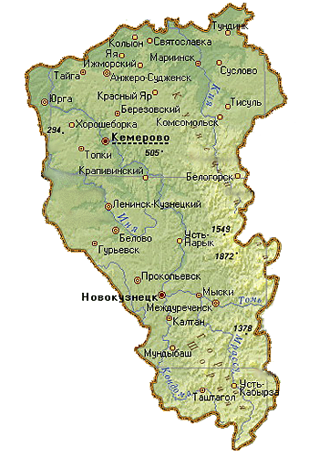
Кузбасс (Кузнецкий угольный бассейн) — одно из крупнейших угольных месторождений мира, расположенное на юге Западной Сибири, в основном на территории Кемеровской области.
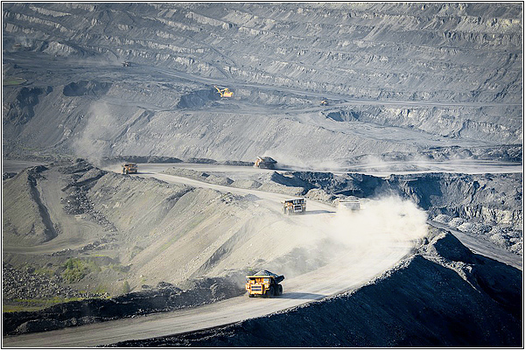
Однако, Кузнецкий угольный бассейн — не только промышленный регион, но и туристический. В первую очередь Кузбасс будет интересен любителям активного туризма. Во время зимнего сезона можно покататься на лыжах или на сноуборде в знаменитом Шерегеше. А также туристы-экстремалы могут отправиться в зимний поход к многочисленным ледопадам.
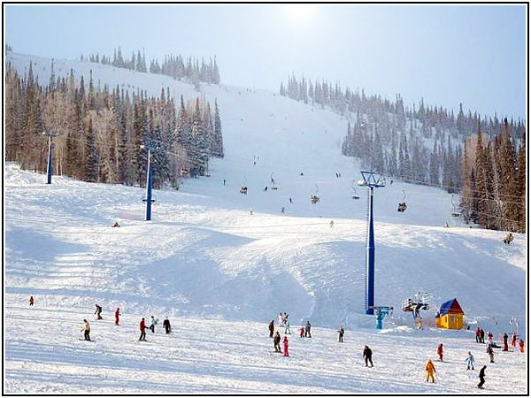
Летом можно устроить сплав по рекам Кузнецкого угольного бассейна, или отправиться в пеший поход в горы, либо по тайге.
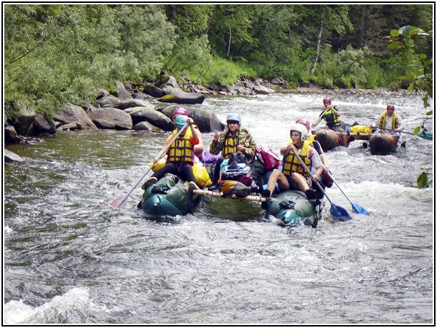
Любители походов найдут на Кузбассе много интересного в районах Горной Шории и Кузнецкого Алатау: водопады, гроты, пещеры, а также заброшенные золотые рудники.
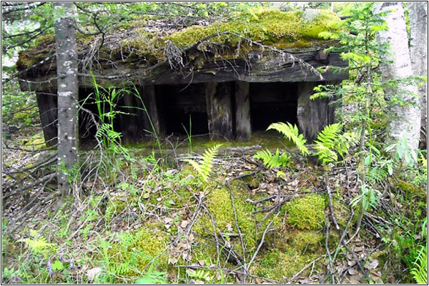
Ну а если очень повезет, то можно и снежного человека Йети увидеть, ведь говорят, что он обитает именно на территории Кузнецкого угольного бассейна. Каждую осень, в день открытия горнолыжного сезона в Шерегеше, жители Кузбасса отмечают областной праздник День снежного человека и регулярно организуют экспедиции по поиску Йети. Йети — неофициальный символ Кузбасса.
Еще с большим размахом, чем День снежного человека, на Кузбассе празднуют День шахтера, который отмечают в последнее воскресение августа. Конечно же, многим туристам, приехавшим на Кузбасс, хочется побывать в настоящей шахте, чтобы больше узнать о тяжелой профессии шахтеров, трудами которых развивался Кузнецкий угольный бассейн. Однако из-за соображений безопасности туристов в шахты не пускают, но в Кемерово есть музей-заповедник «Красная Горка», созданный на территории бывшего угольного рудника. Одна из экспозиций музея представляет собой как раз имитацию шахты.
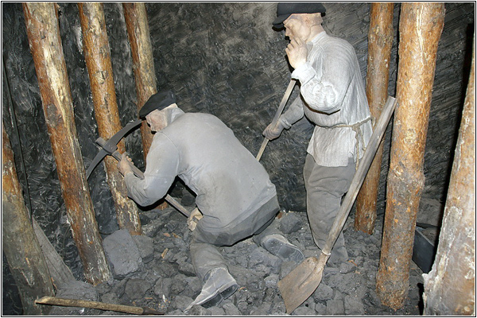
Много интересного найдут путешественники не только в столице Кузбасса — Кемерово, но и в других кузбасских населенных пунктах.

Крупнейшие и самые известные населенные пункты Кузбасса

- Анжеро-Судженск
- Белово
- Кемерово
- Киселевск
- Ленинск-Кузнецкий
- Мариинск
- Междуреченск
- Новокузнецк
- Прокопьевск
- Тайга
- Таштагол
- Шерегеш
- Юрга
В каждом кузбасском населенном пункте можно найти местные достопримечательности. Некоторые из них будут похожи друг на друга, как например, памятник паровозу, установленный в Анжеро-Судженске, в Кемерово, в Междуреченске, в Новокузнецке и в других населенных пунктах Кузбасса.
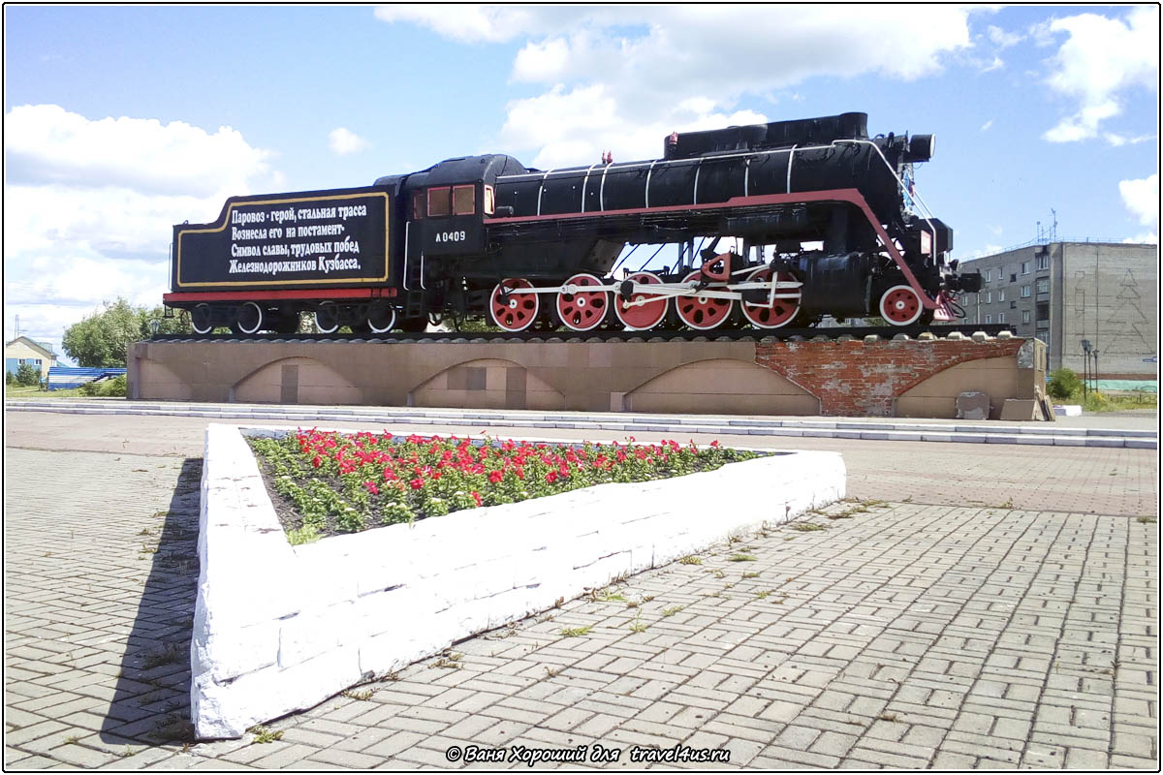

Некоторые достопримечательности уникальны, например, говорящий памятник коту в Анжеро-Судженске.

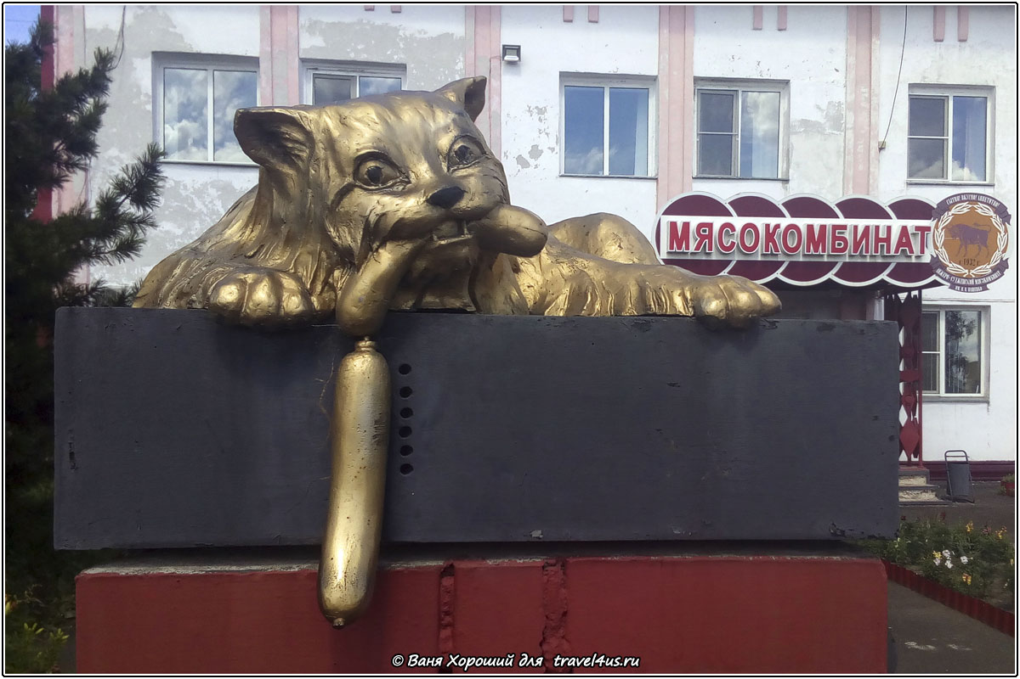

Любителям палеонтологии следует отправиться в Шестаково, где обнаружили около десятка скелетов динозавров.
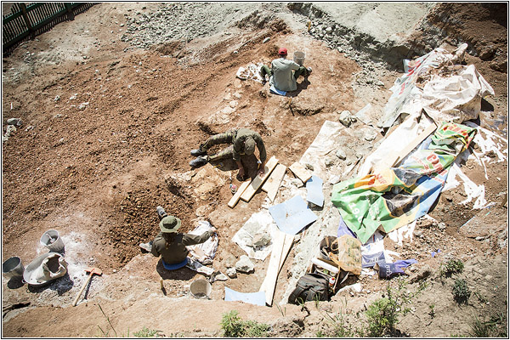
Есть на Кузбассе и целый город-достопримечательность — Мариинск.
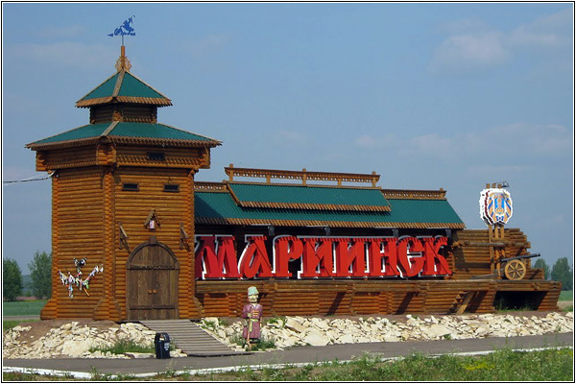
Мариинск, кстати, считается шестым чудом Кузбасса. Да, у жителей Кузбасса есть своя, местная версия списка «Семь чудес света» — «Семь чудес Кузбасса».

Семь чудес Кузбасса
1. Поднебесные Зубья рядом с городом Междуреченск
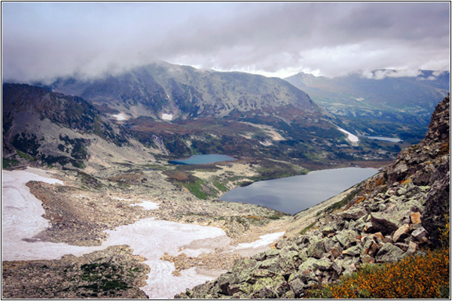
2. Музей-заповедник «Томская Писаница» рядом с Кемерово
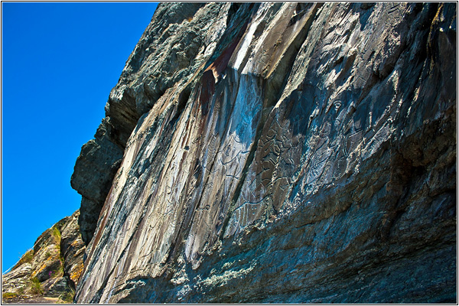
3. Кузнецкая крепость в городе Новокузнецк
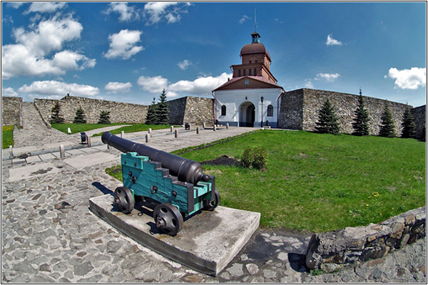
4. Азасская пещера рядом с поселком Усть-Кабырза
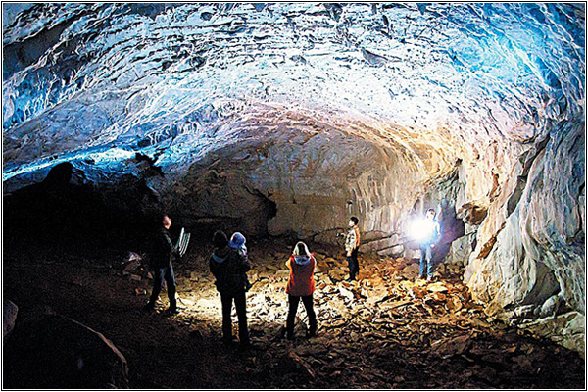
5. Скульптура «Золотая Шория» в городе Таштагол
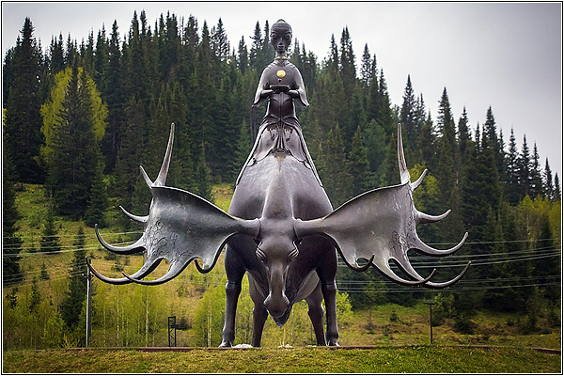
6. Город Мариинск
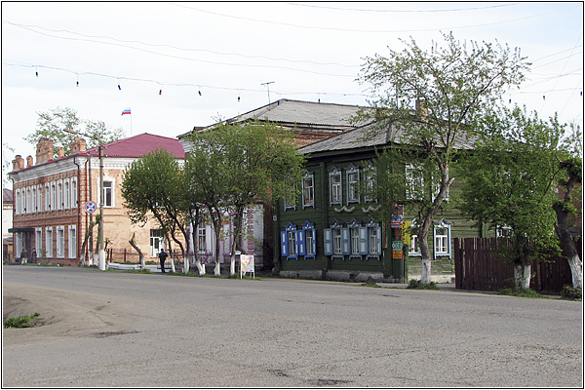
7. Монумент «Память шахтерам Кузбасса» в Кемерово
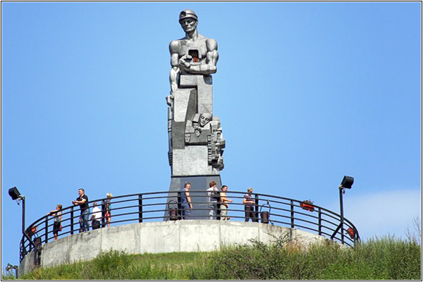
Как вы уже поняли, Кузбасс, который у большинства людей ассоциируется лишь с добычей угля, на самом деле, очень интересный туристический регион. Поэтому при возможности непременно отправляйтесь в путешествие на Кузбасс!

